平成2８年11・12月号



〒892-0816
鹿児島市山下町15-1
かごしま市民福祉プラザ内
メールボックス11番
TEL 090－8760－2092

鹿児島中央ロータリークラブ提唱
RCC：ロータリー地域社会共同隊
http://www.dog-cat-kagoshima.org/

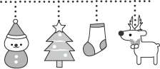
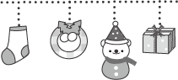

犬猫譲渡会・決定数
１０月１０日～１０月１６日
子猫１匹・成猫２匹・成犬１匹
１０月２３日
子猫３匹・成猫１匹
１０月２４日～１１月１３日
成猫７匹・子猫７匹・成犬１匹
１１月１４日～１１月２０日
成猫１匹・子猫７匹
１１月２１日～１１月２７日
成猫２匹・子猫６匹
１２月４日
成猫２匹・子猫１匹
１２月５日～１２月１１日
子猫７匹・成犬１匹
１２月２５日
成猫３匹・子猫１匹

1月8日 中央公園
1月15日 天文館「そら猫」同ビル5階
1月22日 中央公園
注)中央公園での開催は、悪天候の場合直前に
中止になる場合もあります。
犬の参加は無いこともあります。
※譲渡会では、飼い主のいない猫(野良猫)の不妊手術、里親探し、地域猫についてのご相談を受け付けております。
捕獲のむずかしい猫の場合、トラップケージ(捕獲機)の貸出をしております。
貸出をご希望の方は、事前にご連絡下さい。
090-8760-2092(9:00～19:00)
会で行った不妊手術数：8,029匹(12/24現在)

これまでの合計譲渡数
犬：８７０匹
猫：３，５７１匹
計：４，４４１匹
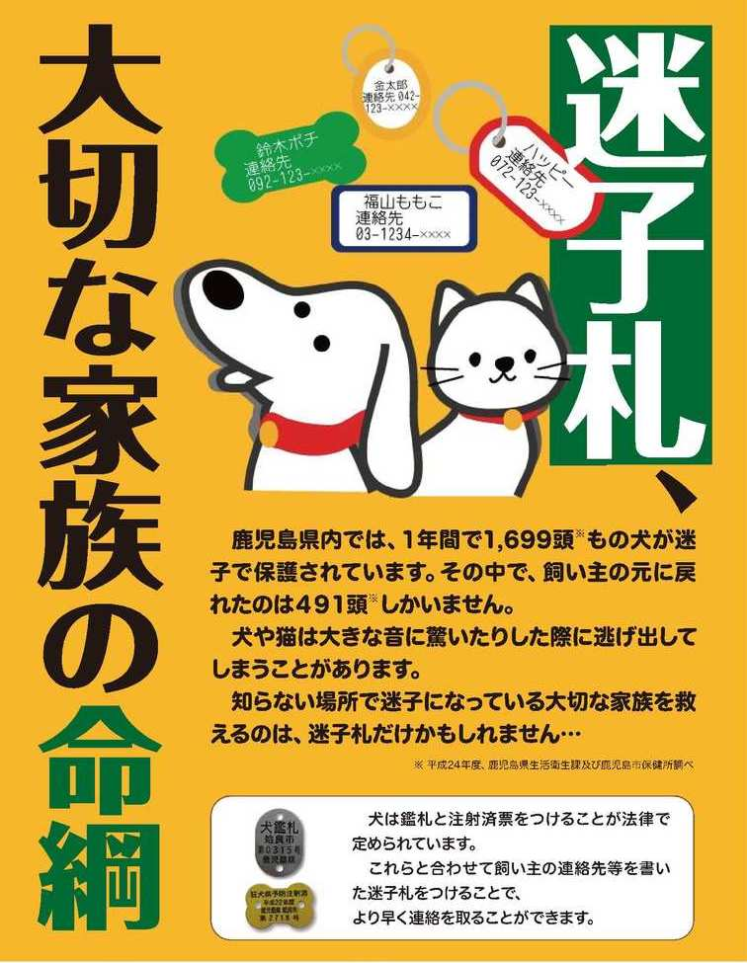
ご支援をお願いします。
賛助会員会費・寄付について・・・
当会では、不幸な犬猫を救う為に日々活動しておりますが、まだまだ地域社会の理解は十分ではありません。運営・活動資金も不足しております。多くの方に私達の活動をご理解頂き、ご支援くださいますよう心からお願いいたします。
寄付金をお振込みいただいた方は、差し支えなければお礼状を送らせていただきますので、当会までご連絡ください。
- フード・ペット用品のご寄付も随時受け付けております。事前に電話でご連絡ください。

会費・寄付金の振込先
・鹿児島銀行 本店 普通預金
口座番号 2362041
特定非営利活動法人犬猫と共生
できる社会をめざす会鹿児島
・ゆうちょ銀行
店番：788 店名：七八八（ﾅﾅﾊﾁﾊﾁ）
普通預金 口座番号0024674
特定非営利活動法人犬猫と共生
できる社会をめざす会鹿児島

・会費：1口3000円から（何口でも可）
ご寄付も随時受け付けております。

～コラム～
奄美大島で動物病院をしています、伊藤と申します。
まだ開業数ヶ月で身が落ち着かず、バタバタの日々を送っています。
私は元々奄美の出身ではなく、大学の研究のテーマが偶然奄美大島だったというきっかけに過ぎませんでした。「いつか奄美に戻って役に立ちたい」そう思って、学生の頃奄美に降りたってから１０年目にいよいよ引っ越してきてしまいました。
私は元々野生動物に興味があり、野生動物の保護や保全活動ができたらという思いがありました。
島の動物病院に勤めていると、都会で勤めていたころにはほとんど見ないような感染症が未だにあふれ、１０年飼っていて初めて病院に来ました！というのもごくごくありふれた光景でした。病院がまだ身近でもなく（奄美ではむしろ動物病院がまだまだ少ない）動物を飼ったら何をするか、何を予防しないといけないのか？それも、知らないだけなのです。教え伝わる場所が少なかったのでした。

野生動物を保護保全したいと思えば車の両輪のように、野生動物さえ守れればという訳ではありません。それには、ヒトの活動が必ずついてまわり、そのさいたるところがペットの飼い方となります。捨て犬捨て猫、放し飼い、安易な飼育、野生動物にも影響は及びます。
動物を正しく飼うということが、自然を守ることにもつながります。
いつしか野生動物のセンセイになりたいはずが、すっかり猫のセンセイになってきてしまいました（犬も猫も元々好きですが！）
島に移り住み、犬猫を飼う飼い主さんとたくさん接してきました。
少しずつでも意識は上がっていると感じます。そして「獣医さんが言った」言葉の重さをとても感じます。
「ネコは外に出さないとかわいそうじゃない？」「そんなことは全くないし、外はあまりに危険が多い。外に出たら自由でのびのびストレスがないというわけではないですよ」と話すだけで「そうか、じゃあ外には出さないようにしよう」
「犬は外でつないで飼うものでしょ？」「いやいや、犬は元々群れで生きるオオカミ。群れから外されて外で一匹なんて、さみしいのですよ？夏は暑くて熱中症になりそう。室内で飼えるならその方がいいですよ」「そうか、じゃあ室内で飼えるように工夫しよう」
とても皆さん素直に受け止めてくれます。
それだけ獣医師という肩書きは重く、責任あるのだとも実感しています。発言にももっともっと責任をもって、もっと勉強していないといけないと日々感じています。一人でも、動物病院に動物を連れてきたきっかけで動物をより正しく飼うような家庭が増えることを願っています。いつしか奄美が、本当に野生動物もペットも暮らしやすい島になれるように尽力できればと思い、日々ノラネコの手術をするのであります。

ゆいの島動物病院
奄美市名瀬石橋町11－26
ご予約・お問合せ
0997－69－3819
院長：伊藤 圭子

～ご挨拶～
今年も余すところ３週間となりました。振り返って見ますと、熊本や山陰・そして東北の地震そして台風と大きな災害の多い1年だったように思います。人間にとって大きな被害は、そのまま人間に寄り添って生きている犬猫達には甚大な被害となります。そして長年活動をしている私達にとっては、現在の空前の猫ブームが去ったあとの状況が憂える今日この頃です。

さて年末にあたり本年の活動につきまして簡単にご報告させていただきます。
１・活動の両輪である犬猫譲渡会は、年内にあと3回を予定しています。１１月２７日までに３４回開催（他にミニ譲渡会や各種愛護イベントに参加）し、犬６匹・猫１６７匹に里親さんが決まりました。
２・啓蒙活動につきましては「さくら猫パンフレット」の作成や、写真展の開催を致しました。避妊の実施・助成金の支給につきましては今年の１月から現在までに３１７匹を手術し、殆どの猫達に助成金を支払っています。この助成金につきましては１０月に恒例のチャリティカレンダーを作成販売し、現在助成金も支払っておりますので、どうか１匹でも多くの子達に手術できるようご利用下さい。今年は1年を通じて助成金を支払いました。

加えて今年は嬉しい出会いと新しい展開がありました。先般鹿児島市で「奄美の黒ウサギとノネコ」についてのシンポジウムが開催されました。そのシンポジウムに参加し、奄美で猫の保護・さくら猫の普及に努力している愛護団体の方と、獣医さんに出会いました。 お話しする中で私が会の立ち上げ時からずっと気になりながらも手をつける事のできなかった離島の猫達のために会として関わるきっかけを見出しました。一番効果のある避妊手術を会として協力したいとずっと考えていたのですが、ネックは連携していける獣医さんとの出会いがなかった事でした。今回「ゆいの島動物病院」の伊藤院長と出会い、打合せをさせていただき、奄美の猫については先生が責任を持って対応して下さるという事で、会から助成金を支払う事となりました。
鹿児島県本土ではまずは会場で相談される事、何度も関わる中で信頼関係のできた方については緊急の場合は事務局への電話連絡で対応しています。今回奄美については「ゆいの島動物病院」を窓口とする事でわざわざ会場へ足を運ばれなくともよくなりました。
これからは遠隔の地域によっては獣医の先生方としっかり契約をして運営していければ、今よりも多くの子達に助成金が出せると思っています。
会も発足して１８年、常に試行錯誤しながら、会の運営・手続き等改善してきました。問題にぶつかる度にそれを乗り越え、結果的に１匹でも多くの子達を救える事に繋がればと考えます。
我が家の猫の額ほどの庭に目をやると３匹の「さくら猫」達が寛いでいる姿が目に入りました。これから厳しい季節になりますが、ぬくぬくとしている飼い猫に比べ、外猫の過酷さに胸が痛みます。それでも「さくら猫」の認知も近所で深まり、繁殖しない我が身だけを守る猫達は幸福だと自分に言い聞かせながら、これからも活動を頑張って参ります。皆様もどうか良い新年をお迎え下さい。

NPO法人 犬猫と共生できる社会をめざす会 理事長 杉木和子

